

**BOLETIN 16 2025**

**EMISION: 08.07.25**

**EL HORARIO DE ATENCION PRESENCIAL y/o TELEFONICA ES DE LUNES a VIERNES DE 13.00 a 19.00 HORAS. PARA LA ATENCION PRESENCIAL COMBINAR TELEFONICAMENTE-NO SE ATIENDE SABADOS – DOMINGOS y FERIADOS. –**

**INFORMAMOS QUE EL NUEVO MAIL DE LIVOBAIRES ES:** [**unilivo.livobaires@gmail.com**](mailto:unilivo.livobaires@gmail.com) **SOLICITAMOS TOMAR DEBIDA NOTA.**

**El mail para los cambios es** [**cambiosunilivo@gmail.com**](mailto:cambiosunilivo@gmail.com)

**TOMAR DEBIDA NOTA**

***RECORDAMOS LA PROHIBICION DE CONCURIR A LOS PARTIDOS CON ELEMENTOS DE PERCUSION O DE VIENTO. (Trompetas) y BEBIDAS ALCOHOLICAS.-***

**CAMBIOS DEFINITIVOS**

***FLORIDA:* Su categoría primera Damas pasa a jugar los días sábados 19.30 hs.. Solicitamos tomar debida nota a sus ocacionales rivales SPEÑA –SF9J – CPCECABA.-**

***FEINCO:* Mantiene día de juego pero pasa a las 21.00 hs. Solicitamos tomar debida nota.-**

***PENACHO:* Mantiene día de juego pero pasa a las 21.30 hs. Solicitamos tomar debida nota.-**

***SPEREYRA*: Retoma la localia en su cancha el día domingo Damas a las 18.00 hs. Y Caballeros a las 20.00 hs.**

***COMUNICACIONES:* Debido a la sanción recibida no presenta más la categoría sub.23. Los ocasionales rivales ganan los puntos. Solicitamos tomar debida nota**

***HURLING VOLEY:* Cambia su delegado-Sonia 11-2697-1310**

**Hasta nuevo aviso y por problemas en su gimnasio CEDE LOCALIA**

**SOLICITAMOS TOMAR DEBIDA NOTA A SUS OCACIONALES RIVALES**

**INSTALACIONES**

***MORAN:* Debe colocar protección en los postes especialmente en la zona donde se sube y baja la red.- Plazo 20 días.-**

***ESTUDIANTES DEL NORTE:*  Debe reforzar la silla del árbitro ya que está muy floja. Debe proteger los postes en la extensión que va desde el piso hasta la altura del fleje de abajo de la red con protección especial en la zona del malacate.-**

**PARTIDO 73826- CATEGORIA SUB-17- SF9J-APV “A”**

***Se modifica el resultado del partido de referencia por inclusión indebida de una jugadora, quedando de la siguiente manera: SF9J 0-APV “A” 2.-***

**MUY IMPORTANTE**

***Reiteramos las disposición de tener los postes y la silla del árbitro debidamente protegidos, como asimismo la numeración en la espalda y el pecho en las camisetas. Ambas disposiciones se recordaron en la reunión de delegados. De detectar cualquiera de estas anomalías a partir de la fecha que se disputará luego de semana santa, procederemos a la quita de puntos al equipo infractor.-***

**DESIGNACIONES DE ARBITROS**

***A partir de la tercera fecha del torneo apertura, las instituciones podrán consultar en la página, quien es el árbitro designado par el o los partidos que le toque disputar el fin de semana.-***

**PARA LOS CAMBIOS**

***Se recuerda que cuando piden un cambio primero deben combinarlo con la otra institución y remitirles el formulario de cambio para su conformidad. Reiteramos el mail cambiosunilivo@gmail.com***

**RESOLUCION CONSEJO DIRECTIVO**

***El Consejo Directivo de la UNILIVO ha resuelto que las instituciones que faciliten sus instalaciones para disputar cualquier tipo de competencia extraordinaria organizada por UNILIVO (finales, torneos abiertos, etc) están autorizadas en forma excepcional al cobro de entradas para compensar los gastos que puedan ocasionarse. PARA LAS FINALES QUE SE TENGAN QUE DISPUTAR EN EL TORNEO APERTURA EL MONTO MAXIMO AUTORIZADO PARA EL COBRO DE ENTRADAS E DE $ 1500 (MIL QUINIENTOS PESOS).-***

|  |  |  |  |  |  |  |
| --- | --- | --- | --- | --- | --- | --- |
| **ARANCELES DE ARBITRAJE DESDE MAYO 2025** | | | |  |  |  |
|  |  | ***1° ARBITRO*** | ***2° ARBITRO*** | |  |  |
| **1° CABALLEROS** | | 38.000 | 35.000 |  |  |  |
| **2° CABALLEROS** | | 35.000 | 30.000 |  |  |  |
| **INFERIORES** |  |  |  |  |  |  |
| **SUB.17 CABALLEROS** | | 15.000 |  |  |  |  |
| **SUB.20 CABALLEROS** | | 25.000 |  |  |  |  |
| **SUB.23 CABALLEROS** | | 30.000 |  |  |  |  |
| ***TIRA COMPLETA*** | | 60.000 |  |  |  |  |
|  |  |  |  |  |  |  |
| **1° DAMAS** |  | 38.000 | 35.000 |  |  |  |
| **2° DAMAS** |  | 35.000 | 30.000 |  |  |  |
| **3° DAMAS** |  | 35.000 | 30.000 |  |  |  |
| **INFERIORES** |  |  |  |  |  |  |
| **SUB.13 DAM.SUPER 1°** | | 16.000 |  | MOVILIDAD | |  |
| **SUB.15 DAM SUPER 1°** | | 16.000 | **ARBITRO DE PILAR A PILAR** | | | $ 8.000 |
| **SUB.17 DAM SUPER 1°** | | 16-000 | **ARBITRO DE ESCOBAR A ZARATE** | | | $ 16.000 |
| **SUB.20 DAM SUPER 1°** | | 22.000 | **ARBITRO DE ESCOBAR A PILAR** | | | $ 12.000 |
| **SUB.23 DAM SUPER 1°** | | 25.000 | **ARBITRO DE CAMPANA A ZARATE** | | | $ 12.000 |
| ***TIRA COMPLETA*** | | 85.000 | **ARBITRO DE CABA A PILAR-GARNICA** | | | $ 25.000 |
|  |  |  | **ARBITRO DE CABA A ZARATE** | | | $ 30.000 |
| **SUB 13 DAM DE 1°** | | 13.000 | **ARBITRO DE CABA A LA REJA / MATHEU** | | | $ 18.000 |
| **SUB.15 DAM DE 1°** | | 13.000 | **ARBITRO DE CAMPANA A LA REJA / MATHEU** | | | $ 18.000 |
| **SUB.17 DAM DE 1°** | | 13.000 | **ARBITRO DE PILAR A LA REJA / MATHEU** | | | $ 12.000 |
| **SUB.20 DAM DE 1°** | | 18.000 |  |  |  |  |
| **SUB.23 DAM DE 1°** |  | 23.000 | ***ABONA EL EQUIPO LOCAL*** | | |  |
| ***TIRA COMPLETA*** | | 70.000 |  |  |  |  |
|  |  |  | ***SE JUEGA CON UN SOLO ARBITRO.LOS ARANCELES*** | | | |
| **SUB 13 DAM DE 2°** | | 12.000 | ***QUE FIGURAN DE SEGUNDO ARBITRO SON A TITULO*** | | | |
| **SUB 15 DAM DE 2°** | | 12.000 | ***ILUSTRATIVO POR SI ALGUNA INSTITUCION SOLICITA*** | | | |
| **SUB.17 DAM DE 2°** |  | 12.000 | ***JUGAR ALGUN PARTIDO CON DOS ARBITROS*** | | | |
| **SUB.20 DAM DE 2°** |  | 15.000 |  |  |  |  |
| **SUB.23 DAM DE 2°** |  | 19..000 | **los presentes aranceles puede sufrir modificaciones** | | | |
| ***TIRA COMPLETA*** |  | 60.000 | **según el proceso inflacionario** | | |  |

**TORNEO CLAUSURA**

**CIERRE DE INSCRIPCION: Lunes 28 de Julio**

**REUNION DE DELEGADOS: Sábado 2 de Agosto (Lugar y hora a confirmar)**

**INICIO DEL TORNEO: Sábado 9 de Agosto**

***Calendario apretado, año electoral.-***

**CONVENIO CON MOLTEN**

***Una empresa internacional líder en balones y equipamientos de alta calidad, con diseño y producción propios, garantiza durabilidad y rendimiento.***

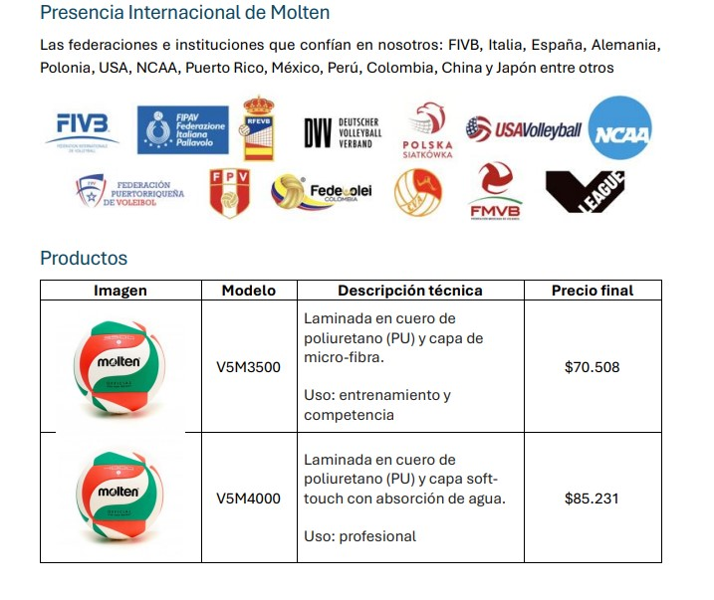

**Los pedidos los recibimos de Lunes a Viernes hasta las 11.00 hs y se entregan a la semana siguiente**

**Proximamente se agregará el modelo de MINI voley**

**TORNEO CLAUSURA**

***A partir del próximo Torneo Clausura se modifica el ART.23 del Reglamento del torneo quedando redactado como se detalla a continuación:***

**MODIFICA LO PUBLICADO EN EL BOLETIN Nº 11 DEL 2025. POR ERROR DE REDACCION** .-

ART. 23 – **CAMBIOS DE PARTIDOS**

***INCISO A***) *Se otorgaran UN cambio libre a aquéllas instituciones que presenten mayores solamente o tira de inferiores solamente.-*

***INCISO B***) *Se otorgarán UN cambio libre por categoría a las instituciones que presenten mayores e inferiores, tomando las tiras de inferiores, como una categoría.-Para aquellas instituciones que posean más de una tira de inferiores, los cambios libres serán tres en total.( UNO por categoría).-*

***INCISO C***) *Una vez agotados la cantidad de cambios en cualquiera de las categorías, para solicitar nuevos cambios se deberá renovar abonar un arancel de $ 3.000. adjuntando el comprobante de la transferencia al solicitarlo.-*

***Lo recaudado por este medio será destinado a la compra de pelotas de voleibol que se sortearan entre las instituciones el día de las finales.-***

***No queremos obtener un beneficio económico de la Liga, pero la enorme cantidad de cambios que tienen lugar semana a semana, nos obliga a tomar esta medida.-***

***INCISO D***)

* *Los cambios solicitados en la primera fecha de cada uno de los torneos (Apertura y Clausura) no afectarán el cupo-*
* *Los partidos programados para días feriados que deban ser cambiados,* ***no afectarán el cupo***
* *Los cambios por superposición horaria,* ***no afectaran el cupo****.Y EN EL PEDIDO DE CAMBIO DEBERA MENCIONARSE DICHA SUPERPOSICION, tomando la misma de la siguiente manera: Mayores A con tira A de la misma rama, Mayores B con tira B de la misma rama. No se tendrán en cuenta las solicitudes de cambio por superposición hora de Mayores A con tira B o viceversa, ni tampoco mayores damas con mayores caballeros.- En los casos válidos de superposición, las instituciones están obligadas a otorgar el cambio solicitado.-*
* *Cuando una institución remita un pedido de cambio y la otra institución no conteste dentro de las 24 horas, el pedido será* ***CONVALIDADO.-***
* *Cuando una institución acuerde con su ocasional rival., una suspensión fuera de término, de poder otorgarse la misma, deberá abonar el importe del arbitraje correspondiente.-*
* *El mail para los cambios es* ***cambiosunilivo@gmail.com.-***

**SOLICITAMOS TOMAR DEBIDA NOTA.-**

**A PARTIR DEL TORNEO CLAUSURA SE IMPLEMENTA EL CAMBIO EXTRAORDINARIO**

***1ª) Cuando se solicite un cambio, el día martes, fuera del horario estipulado para los mismos (hasta las 17.00), se deberá abonar la suma de $ 10.000 (diez mil pesos) en caso de que haya disponibilidad de árbitros y se pueda otorgar el mismo.-***

***2º) Cuando se solicite un cambio después del día martes, se deberá abonar la suma de $ 3.000 (tres mil pesos) estipulada para los cambios, más el importe correspondiente al arancel por arbitraje, en caso de que haya disponibilidad de árbitros y se pueda otorgar el mismo.***

***3º) Los mismos criterios se utilizaran para las solicitudes de suspensión de partidos y lo recaudado se destinará a la compra de pelotas de voleibol que se sortearan el día de las finales.-***

***SOLICITAMOS TOMAR DEBIDA NOTA***

**TORNEO DE VERANO 2026**

**FECHAS DE DISPUTA** – 31.01 y 01.02 – 07.02 y 08.02 – 14.02y 15.02 – 21.02 y 22.02 – 28.02 y 01.03.-

**FORMA DE DISPUTA** – A DETERMINAR SEGÚN CANTIDAD DE INSCRIPTOS

**CIERRE DE INSCRIPCION: -** MARTES 27.01

**COSTO DE INSCRIPPCION POR EQUIPO: A DETERMINAR EN EL MES DE DICIEMBRE.-**

**CATEGORIAS:** MAYORES DAMAS y CABALLEROS

**PREMIOS: Primer puesto: Un juego de 15 camisetas (14 y un libero).-**

**Segundo puesto: Una pelota Molten V 4000.-**

**Tercer puesto: Inscripción gratuita al Torneo de Verano 2027**

**EN LOS PRIMEROS BOLETINES DEL PROXIMO AÑO INFORMAREMOS CON MAYOR PRECISION AL RESPECTO.-**

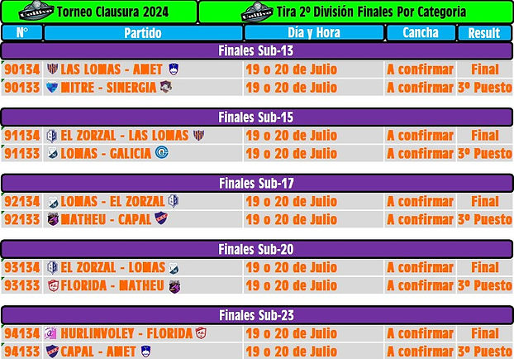

**PARTIDO 10073 – 1ª DAMAS – CPCECABA-12 DE OCTUBRE**

***Habiendo recibido el informe de la institución 12 de Octubre a través de su delegada Srta/a Sofía Rodríguez, de la institución CPCECABA por intermedio de su delegada Srta/a Valeria Conde Vázquez, del árbitro Sr. Walter Lagomarsino-Carnet Nº 53 y un video del desarrollo del encuentro, además de las declaraciones de ambas delegadas, realizadas vía meet, el día jueves 3 de Julio, este Tribunal de Disciplina determina:***

***1º) El arbitraje es aceptable, con los errores comúnes que puede tener cualquier árbitro. Si, el Tribunal de Disciplina, en virtud de lo informado por el citado árbitro, considera excesiva” la descalificación directamente por falta de respeto” a la jugadora Nadina Amadio, carnet Nº 5088, del equipo de 12 de Octubre. El Reglamento de juego es claro al respecto, ya que establece en su escala de sanciones que corresponde la sanción de DESCALIFICACION ante la tercera conducta grosera, o ante la segunda conducta ofensiva o ante la primera agresión física, RESOLVIENDO QUE LA SANCION QUEDA SOLAMENTE EN UN CASTIGO.-***

***La misma situación ocurre con el entrenador del club 12 de Octubre, Sr. Marcelo Ojeda-carnet Nº 1106 RESOLVIENDO QUE QUEDA SOLAMENTE CON UN CASTIGO.-***

***2º) Este Tribunal considera totalmente fuera de lugar las formas con las que se presenta el informe de 12 de Octubre, en cuanto a sus expresiones.-***

1. ***Exigir un pedido de disculpas públicas del árbitro, no es resorte de la institución que representa, exigir esas disculpas.-***
2. ***Que se garantice “que ese árbitro no vuelva a ser designado para dirigir nuestros partidos” y la amenaza de “evaluar asesoramiento legal para resguardar nuestros derechos y seguridad en el juego” ya que la UNILIVO cuenta con un Tribunal de Disciplina que garantiza la claridad y transparencia en sus sanciones, cuando amerita su intervención para garantizar el normal desarrollo de los torneos.-***
3. ***“Que se garantice la publicación correcta, clara y anticipada de todas las designaciones arbitrales para asegurar la transparencia y la previsibilidad de las autoridades asignadas en cada encuentro”. Al respecto les informamos que la UNILIVO no tiene ninguna obligación de realizar esa publicación. Ninguna organización deportiva, excepto la Asociación del Fútbol Argentino (deporte profesional) lo hace. La UNILIVO, decidió su publicación para que las instituciones puedan verificar que el partido que les corresponde jugar tenga un árbitro designado y en cuanto a la transparencia exigida, la misma está avalada con más de treinta años de funcionamiento de la misma y resulta ofensiva la sospecha de que ello no ocurra.-***
4. ***El punto donde manifiestan “Nos resulta totalmente inaceptable que se utilicen las tarjetas como herramienta de castigo tardío, sin explicación, sin justificación Y LUEGO DEL CIERRE FORMAL DEL ENCUENTRO” informamos que, SI EL ARBITRO PUEDE SANCIONAR DISCIPLINARIAMENTE AUN LUEGO DE HABER FINALIZADO EL PARTIDO Y CON EL CIERRE FORMAL DEL MISMO y que las tarjetas son el medio con el se grafica la sanción aplicada (VER REGLAMENTO DE JUEGO).-***

***3º) Que tomada la declaración a ambas delegadas, la de CPCECABA, manifestó que fue una “calentura” del partido, que no había ningún tipo de animosidad con ninguna integrante del equipo rival y que una vez finalizado el encuentro se habían quedado hablando con las jugadoras del equipo de 12 de Octubre.- La delegada del equipo de 12 de Octubre, manifiesta el enojo de la institución con la persona del árbitro Walter Lagomarsino, por no ser la primera vez que se sienten perjudicadas por el arbitraje, mencionando un par de hechos que, por ser de otros partidos, no consideramos necesario mencionar en el presente dictamen.-***

***4º) Que por mal desempeño de sus funciones se resuelve aplicar al árbitro Walter Lagomarsino-Carnet Nº 53, la suspensión de sus funciones arbítrales desde el lunes 7 de Julio hasta el viernes 8 de Agosto, en base a las facultades que le otorga en ART.96 del Código de Penas.-***

***5º) La publicación en el boletín de la UNILIVO, sirva de fehaciente notificación a las partes.-***

***6º) Archívese.-***

DAMIAN ALBERTO NESTOR PEREIRAS

Secretario Presidente